ZG—3×32型电动钢轨钻孔机价格的外观和造型细节,帮助客户科学地作出决策欢迎采购!电话：18953724511 / 18605374511
一、适用范围
ZG-3×32型电动钢轨钻孔机适用于75kg/m以下各种轨型钻孔作业。夹轨装置具有一次定位，可连续钻削三孔的功能,定位准确、钻孔精度高。采用麻花钻头，整体结构紧凑，体积小、重量轻，结构简单合理，钻孔省时省力，是工务部门维修、抢修及大修作业必备工具。
二、主要技术参数
1、电动机：
型号 JIZ—SD04-23A
电压 220V
频率 50Hz
功率 1.0kW
转数 300r/min
2、主轴转速 100r/min
3、钻削最大孔径 Φ32
4、钻头锥柄 莫氏4号
5、整机质量 38kg
6、外廓尺寸 610×450×350
三、基本结构与工作原理
工作原理：电动机将动力经过一级圆柱直齿轮减速器传递给主轴，主轴带动钻头旋转，用棘轮扳手转动进给丝杠，使主轴进行进给钻削，达到钻孔的目的。
其结构：1夹具体、2定位块、3电动机、4齿轮箱、5进给丝杠、6前板锁紧压把、7卡紧搬把、8挡销、9定位销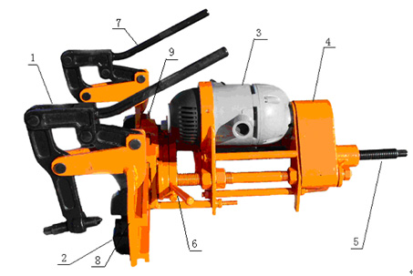

四、使用方法与维护
1、将麻花钻头安装在主轴锥孔内。
2、选择与所钻钢轨型号相同的定位块安装到前板上。
3、将装有冷却液的注水桶放在整机同侧，并把冷却水管插入前板上方进水嘴。
4、上道作业前检查：首先检查电源线、保护套及外壳是否完好，有无漏电现象。然后空转一分钟，检查传动部分是否灵活、有无异常杂音，螺纹连接是否松动，冷却是否畅通等。
5、抬起卡紧搬把，使卡轨机构张开，放在钢轨上，钻孔机前板上的挡销，一定要与钢轨端头对齐，确保端头与孔的距离。调整夹具顶丝的长度，直至下压卡紧搬把时能牢固卡紧钢轨松开后下道自如，定位块与钢轨轨腭及轨底上弧面紧密接触，然后下压卡紧搬把，保证装卡牢固。
6、按钢轨型号选定相应的定位孔，在每个定位孔上标有43、50、60字样，定位销在压簧控制下自动插入定位孔中，压下前板锁紧压把，使前板和机体固定。
7、开动电动机，用棘轮搬手转动进给丝杠即开始钻削，钻孔时需加注冷却液以减少钻头磨损。钻孔时加力要均匀切勿过猛，当将要钻透时放慢进给速度…。
8、孔钻通后，停止加冷却液，快速反方向转动棘轮搬手，把钻头退出钢轨。
9、向上提起两个卡紧搬把，把整机从钢轨上卸下来。将钻孔机搬到另一钻孔位置按相同方法进行钻孔作业或整机下道。
10、经常保持机具的清洁，电钻通风道保持清洁畅通，防止铁屑杂物入内。
11、钻孔机保管应防潮、长期停用、受潮或雨淋时，在使用前应用500V兆欧表测量绝缘电阻，其阻值应不小于2ΜΩ。
12、主轴与主轴套、齿轮减速箱、进给螺旋副、前滑板导向杠、双头螺旋副…定期注入润滑油，以保机具良好工作状态。

